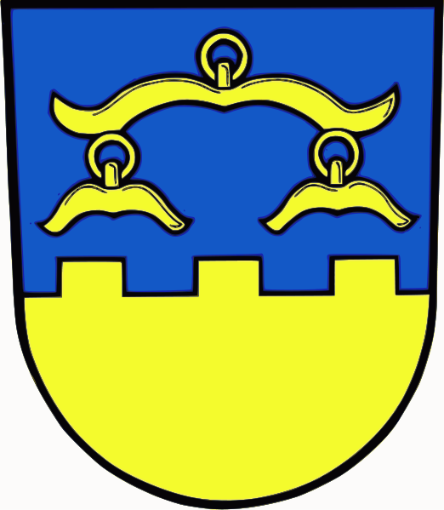

P O Z V Á N K A
na
Slavnostní ukončení 3-leté stavby koridoru

V sobotu dne 15. 10. 2011 ve 14:00
na hřišti TJ Sokol Hrádek
Vážení občané Hrádku,
jménem Zastupitelstva obce Hrádek Vás chci srdečně pozvat na společenskou akci, jejímž smyslem je poděkovat všem občanům za trpělivost, disciplinovanost a pochopení během velmi těžkého tříletého období.

Součásti akce budou tzv. zabijačkové hody.
K poslechu bude hrát skupina Blaf.

Robert Borski

Jelikož je toto občerstvení pro občany zdarma, velmi bychom uvítali, kdybyste do 7.10.2011 potvrdili Vaši účast SMSkou na tel.: 724 309 930, kde napíšete číslo popisné a počet účastníků. Potvrzení účasti je rovněž možné přímo na OÚ.

Jelikož je toto občerstvení pro občany zdarma, velmi bychom uvítali, kdybyste do 10.10.2011 potvrdili Vaši účast SMSkou na tel.: 724 309 930, kde napíšete číslo popisné a počet účastníků. Potvrzení účasti je rovněž možné přímo na Obecním úřadě.

